13 МАШИНЫ ДЛЯ РУБОК УХОДА ЗА НАСАЖДЕНИЯМИ НА ЛЕСНЫХ
ПЛОЩАДАХ И В ЛЕСОПАРКОВЫХ ЗОНАХ

В лесном хозяйстве особое место занимает постепенный переход к внедрению промышленных методов лесовыращивания, полному использованию заготовляемой древесины на основе безотходных технологий. В связи с этим возрастает роль несплошных рубок, в частности рубок ухода за лесом. Объем этих рубок постоянно возрастает, в связи с этим вопросы механизации трудоемких процессов, внедрения передовых технологий и более совершенной организации труда существенно влияют на интенсификацию лесного хозяйства.
Рубки ухода за лесом предусматривают удаление части деревьев в целях выращивания хозяйственно ценных насаждений, а также получения древесины без сокращения лесопокрытой площади. В зависимости от возрастных групп древостоев, различают следующие виды рубок: осветления, прочистки, прореживанияи проходные рубки.
Осветление - проводят в молодняках для регулирования породного состава насаждений и улучшения роста деревьев главной породы. Эти рубки проводят в хвойных и лиственных молодняках в возрасте до 10 лет, повторяя
через каждые 2÷5 лет;
Прочистки – проводят с целью регулирования размещения главной породы по площади и улучшения ее свойств. Прочистки проводят в молодняках в возрасте от 11до 20 лет, повторяя через каждые 2÷5 лет. При этих рубках кроме второстепенных пород, удаляют также худшие деревья из загущенных групп главной породы.
Прореживания - проводят для формирования полнодревесной формы ствола, сохраняя при этом густое состояние деревьев. Этот вид рубок проводят в хвойных и твердолиственных насаждениях в возрасте 21÷40 лет, мягколиственных насаждениях - 21÷30 лет, повторяя через каждые 5÷10 лет;
Проходные рубки - проводят для получения увеличенного прироста оставляемых деревьев, обеспечения дальнейшего улучшения состава и структуры насаждений. В хвойных и семенных твердолиственных насаждениях их проводят, начиная с возраста 41 год и более, в мягколиственных — с возраста 31 годи более, повторяя через каждые 10÷15 лет.
К другим видам рубок ухода за лесом относят санитарные рубки, проводимые с целью оздоровления насаждений. При этом убираются, к примеру: сухостойные, буреломные насаждения, насаждения с механическими повреждениями, заселенные вредителями и поврежденные грибком.
Механизированные рубки ухода за лесом осуществляются моторизованными инструментами и агрегатами, а также лесохозяйственными машинами. Срезанные деревья трелюют тракторами со смонтированными или навешенными на них трелевочными приспособлениями, вывоз – самопогружающими автомобилями.
Рубки ухода за лесом подразумевают выполнение следующих видов механизированных работ: работы в молодняках, работы с заготовкой древесины, работы при переработке древесины.
Работы, выполняемые при осветлениях и прочистках, заключаются в следующем:
• создание коридоров осветления при уходе за рядовыми культурами на выборках путем срезания древесной или кустарниковой растительности или прикатыванием в междурядьях;
• подтрелевка срезанных деревьев из пасек к технологическому коридору в случаях очистки насаждений или использования срезанной древесины;
• сплошное срезание рядов деревьев с формированием пакетов в загущенных культурах с междурядьями и диаметром ствола до 15 см;
• выборочное удаление деревьев из ряда с формированием пакета в загущенных культурах с междурядьями 1,5÷3,0 ми диаметром ствола до 15см;
• отделение хвойной лапки с погрузкой в прицеп, а также обрезка сучьев, погрузка жердей, измельчение их в щепу при рубках ухода в молодняках возрастом до 20 лет.
Работы, выполняемые при рубках ухода с заготовкой древесины, заключаются в следующем:
• срезание, пакетирование и подтрелевка древесины по технологическим коридорам при прореживаниях и проходных рубках;
• обрезка сучьев, погрузка деревьев или хлыстов и их вывозка при прореживании и проходных рубках;
• срезание и пакетирование деревьев, подтрелевка к технологическим коридорам и местам заготовки сортиментов;
• сбор и трелевка пачек деревьев раскряжевка хлыстов, погрузка и выгрузка сортиментов к лесовозной дороге;
• обрезка боковых ветвей у деревьев опушечных рядов на высоту до 4 ми у деревьев внутренних рядов на высоту до 2 м.
Работы при переработке древесины заключаются в следующем:
• отделение технологической зелени 9мелких побегов и лапок толщиной до 8 мм) от ветвей хвойных и лиственных пород деревьев;
• измельчение ветвей, вершин и тонкомера диаметром до 50 мм любой породы и разделение измельченной массы на товарную древесную зелень и топливную щепу;
• переработка тонкомерной древесины на технологическую щепу.
К моторизованному инструменту относятся: бензиномоторные пилы, самоходные мотоагрегаты, обрезчики сучьев, мотолебедки.
Бензомоторная пила МП-5 (рисунок 13.1) предназначена для валки деревьев, раскряжевки хлыстов, обрезки толстых сучьев и пp. Для более эффективного использования на рубках использования в молодняках на пильной шине монтируют съемные приспособления в виде гребенки с тремя упорами или специального упора.

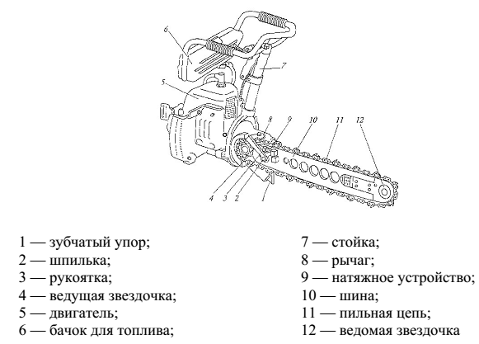

Рисунок 13.1 - Бензомоторная пила

Бензопила состоит из одноцилиндрового двухконтактного двигателя с системами зажигания, питания и охлаждения, рамы с прикрепленным к ней бачком для топлива и рычагом управления газом, редуктора и пильного аппарата.
Рабочая длина пильного аппарата 400и 700 мм.
Мотокусторез «Секор -3» (рисунок 13.2) предназначен для спиливания деревьев при проведении осветлений и прочисток, а также для скашивания травянистой растительности и побегов при уходе за лесными культурами.
Кусторез состоит из двигателя от мотопилы, ствола, режущей головки со сменным режущим инструментом в виде дисковой пилы или косилочного резца, рукоятки с рычагами управления и плечевого ремня.
Дисковая пила имеет 18 коротких зубьев. Косилочный резец используется для скашивания трав и побегов. Он состоит из трех сегментов заимствованных у сельскохозяйственных сенокосилок и основания косилочного резца соединенных между собой заклепками.
Диаметр дисковой пилы 230 мм, косилочного резца – 250 мм, диаметр спиливаемого дерева за один срез – 8 см, двумя срезами – 15 см.
Самоходный мотоагрегат СМА-1 предназначен для выборочного спиливания деревьев при прочистках и прореживаниях.
Режущий аппарат представляет собой пильный аппарат от мотопилы «Дружба-4», которая крепиться на поворотном кронштейне, шарнирно закрепленном на нижнем конце корпуса редуктора. За счет такого крепления пильную шину можно поворачивать с помощью кронштейна вправо и влево от продольной оси. Двигатель установлен на резиновых амортизаторах. Для придания агрегату устойчивого положения во время работы он снабжен заякоривающим устройством в виде откидной рамки с зубом, вдавливаемой в землю.
Рабочая дина пильной шины 440 мм, скорость резания 8 м/сек, диаметр срезаемых деревьев 2÷8 см.

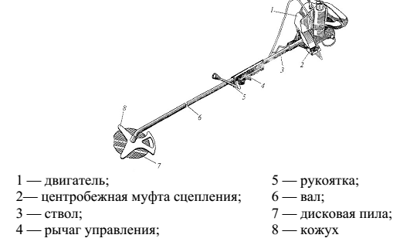

Рисунок 13.2 – Мотокусторез «Секор -3»

Трелевочная лебедка ЛТ-400 предназначена, для вытаскивания из пасек в технологические коридоры деревьев, хлыстов и сортиментов при проведении прочисток и прореживаний по широкопасечной технологии.
Данная лебедка состоит из двухколесной тележки, на раме которой смонтированы двигатель мотопилы, редуктор и барабан с тросоукладчиком.
В сочетании с самоходным мотоагрегатом СМА-1, лебедку применяют для механизации работ по уходу за лесом в местах, недоступных для тракторов.
Канатоемкость барабана 70 м, скорость намотки 0,25÷0,30 м/сек.
Кусторез-осветлителъКОМ-2,3 (рисунок 13.3) предназначен для осветления рядовых лесных культур на вырубках путем срезания в междурядьях нежелательной древесной и кустарниковой растительности диаметром до 5 см.
Кусторез представляет собой агрегат на базе трактора. Он состоит из рабочего органа, опоры, карданного вала, рамы, ограждения, бокового вала отбора мощности, боковины.

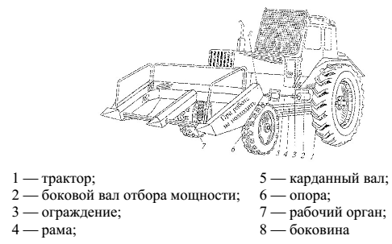

Рисунок 13.3 - Кусторез-осветлитель КОМ-2,3
Рабочие органы вращаются против хода часовой кустореза.
Вращающиеся ножи при движении агрегата срезают растительность и укладывают ее на землю в направлении по ходу движения.
Кусторез-осветлитель КОГ-2,3 предназначен для осветления лесных культур на вырубках в условиях, непроходимых для колесных тракторов.
По устройству он аналогичен кусторезу-осветлителю КОМ-2,3.
Навешивается на фронтальную навеску трактора. Его отличительной особенностью является наличие предохранительного механизма включения сцепления трактора, ходоуменьшителя, противовеса, установленного сзади трактора и обеспечивающего продольную устойчивость трактора.
Каток-осветлитель КОК -2 (рисунок 13.4) предназначен для осветления и прочисток лесных культур на вырубках путем валки, приземления и частичного дробления древесной и кустарниковой растительности в междурядья.

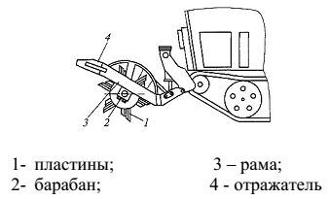

Рисунок 13.4 - Каток-осветлитель КОК -2

Каток состоит из рамы ножевого барабана, валочного бруса с упорами и отражателями. Ножевой барабан выполнен, в виде полого цилиндра с приваренными по его оси шестью пластинами с ребрами и ножами. По краям барабана к пластинам и ножам крепятся малые ножи, которые препятствуют выскальзыванию из-под барабана наклоненных растений.
Ширина захвата 2 м, ширина расчищаемой полосы 2,1÷2,3 м, диаметр
ножевого барабана по концам ножей 1000 мм.
Трелевочное оборудование ПТН-0,8 «Муравей» (рисунок 13.5) пред-назначено для подтрелевки и бесчокерной трелевки древесины при
прореживании, проходных и санитарных рубках.

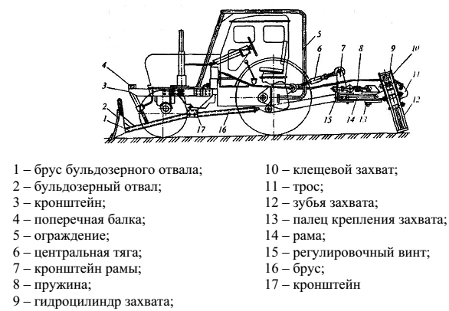

Рисунок 13.5 – Трелевочное оборудование ПТН-0,8 «Муравей»

Оборудование состоит из клещевого захвата и бульдозерного отвала.
Клещевой захват монтируется в задней навеске трактора. На задней части рамы крепятся горизонтальный блок и обойма с клещевым захватом. Зубья захвата открываются и закрываются с помощью гидроцилиндра захвата. Для подтрелевки древесины имеется трос.
При работе трактор подъезжает задним ходом к пачке (дереву хлысту) клешнями захватывает ее, поднимает в транспортное положение и доставляет к месту разделки или погрузки на транспортное средство. Бульдозерный отвал используется для выравнивания стрелеванного материала, а также для расчистки проходов.
Для аналогичных целей применяется трелевочное бесчокерное приспособление УТГ-4,8, трелевочная навесная лебедка ЛТН-1, трелевочное приспособление ПТН-30, машина для бесчокерной трелевки леса.
Для вывозки древесины после рубок ухода в большинстве случаев используются автомобили повышенной проходимости МАЗ-509, ЗИЛ-131, ЗИЛ-157. На их базе созданы специальные лесовозные поезда, погрузка древесины на которые осуществляется с помощью специальных челюстных погрузчиков ПЛ-1Б, ПЛ-1В, ПЛ-2. Для этих же целей используется самопогружающее канатно-балочное устройство, смонтированное на автопоездах.
Подборщик-сортиментовоз МТЗ-80 состоит из шарнирно сочлененной рамы, грузовой платформы, задней (ходовой) тележки от легкового автогрейдера и манипулятора, установленного на заднем мосту трактора. У базового трактора изменена конструкция кабины и сняты передние колеса. Для увеличения проходимости на колеса задней тележки установлены гусеничные ленты.
Грузоподъемность сортиментовоза составляет 5÷8 тонн, длина вывозимого сортимента 2÷6,5 м.
Сучкорезная машина МСТ-15 предназначена для обрезки сучьев диаметром до 7 см.
Она состоит из рамы, поворотного стола, сучкорезной головки, стрелы, протяжного механизма с приемным лотком, гидравлической системы управления. Стрела обеспечивает захват деревьев и укладку их на протяжный механизм. Сучкорезная головка имеет нижний неповоротный нож и два верхних поворотных ножа. Приемный лоток направляет дерево при его протаскивании.
Отделитель зелени передвижной ОЗП-1 предназначен для отделения от ветвей хвойных и лиственных пород деревьев технической зелени — мелких побегов и лапок толщиной до 8 мм. Исходным материалом являются ветви толщиной не более 80 мм и длиной 1 м.
Измельчитель-пневмосортировщик древесной зелени ИПС-1М предназначен для измельчения в стационарных условиях ветвей, вершин и тонкомера диаметром до 50 мм любой породы и разделения измельченной массы на товарную древесную зелень и топливную щепу.
Измельчитель-пневмосортировщик состоит из измельчителя и пневмосортировщика. В измельчитель подается исходный материал. Рабочими частями измельчителя являются: приемный транспортер, подающий механизм, ротор с ножами. Основной рабочий орган измельчителя – вращающийся диск с тремя ножами. Закрепленный на роторе измельчителя. Установленные на этом же роторе лопатки обеспечивают подачу измельченной зелени в загрузочный циклон. На корпусе кожуха установлен неподвижный противорежущий блок.
На котором смонтирована пластина с четырьмя режущими гранями.
Измельченная масса попадает под действием воздушного потока в загрузочный циклон. В нижней части этого циклона установлен шлюзовой дозатор-питатель в виде крыльчатки, он равномерно подает древесную и зеленую массу в сортирующую колонну. Здесь под действием воздушного потока древесные частицы отделяются от зелени. Древесные частицы выходят через сортирующую колонну.
Диаметр сортирующей колонны 300 мм, число ножей на диске измельчителя три, размеры измельченных частиц 13÷15 мм.
Переход от частичной механизации лесосечных работ к технологии, основанной на применении машин, требует перестройки многих сторон деятельности предприятий, в том числе решение проблем межотраслевого характера. Применение многооперационных машин и перспективных технологий в наибольшей мере отвечает требованиям лесовосстановления. При машинной валке выдерживается высота пня и обеспечивается сохранность срезанного дерева: меньше обламываются сучья, вершины, что ведет к меньшему засорению вырубок. Использование валочно-пакетирующих машин обеспечивает сохранение подроста. Благодаря меньшему числу заездов трактора на одно место уменьшается повреждаемость почвенного покрова.
В зависимости от вида вывозимой из лесосеки продукции различают три технологии лесосечных работ.
Первая технология включает в себя валку деревьев, их трелевку на лесопогрузочный пункт, погрузку на лесовозный подвижной состав и доставку на нижний склад. Такая концентрация объемов работ позволяет создать благоприятные условия для применения высокопроизводительных машин и механизмов, безопасной работы высокого качества выпускаемой продукции и полного использования всего древесного сырья, включая вершины, сучья, опилки обрезки, хвойную кору и прочее.
Вторая технологияв отличие от первой включает в себя дополнительную операцию на лесосеке – очистку стволов деревьев от сучьев. В этом случае на нижний склад поступают не деревья, а хлысты.
Третья технология предусматривает доставку на нижний склад сортиментов, т.е. круглого лесоматериала определенного размера. По этой технологии основные работы по получению сортиментов (очистка от сучьев, раскряжевка и сортировка) выполняются на лесосеке. Третья технология применяется в том случае, когда условия работ не позволяют организовать вывозку деревьев или хлыстов.
Трелевочный трактор ТДТ-55А предназначен для трелевки мелко- и среднемерной древесины с лесосек на верхний склад (лесопогрузочный пункт), очистки трелевочного волока. Выравнивания комлей, сбора хлыстов.
Во время набора пакета трелевочное оборудование служит упором, повышающим продольную устойчивость трактора.
Трактор для бесчокерной трелевки ТБ-1М (рисунок 13.6) предназначен для бесчокерной трелевки деревьев и хлыстов при сплошных и выборочных рубках, выравнивания комлей и подбора деревьев перед погрузкой, а также для подготовки волоков и лесопогрузочных пунктов.
Трактор ТБ-1М создан на базе трактора ТЛТ-55А, оснащенного специальным гидравлическим оборудованием: гидроманипулятором с челюстным захватом, гидроуправляемым зажимным коником, установленным вместо погрузочного щита и ле6бедки, и фронтальным механизмом навески с толкателем.
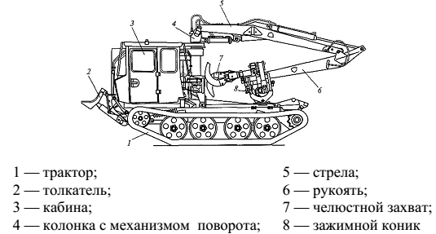

Рисунок 13.6 - Трактор для бесчокерной трелевки ТБ-1М

Вылет захвата составляет: максимальный – 5,5 м, минимальный - 1,5 м.
Грузоподъемность: на вылете 5 м– 1300 кг, на вылете 3 м– 2200 кг. Диаметр зажимаемого дерева: минимальный – 5 см, максимальный – 80 см.
Валочно-трелевочная машина ВМ-4А (рисунок 13.7) предназначена для механизации лесосечных работ при сплошных рубках без сохранения подроста.

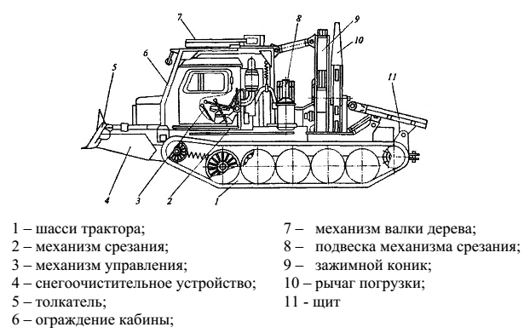

Рисунок 13.7 – Валочно-трелевочная машина ВМ-4А

Она может производить спиливание и направленную валку деревьев на зажимный коник или на грунт, погрузку их в пачку, трелевку пачки деревьев к лесопогрузочному пункту, сбор и выравнивание комлей на погрузочном пункте.
Машина создана на базе трактора ТТ-4. Она состоит из шасси трактора, механизма срезания, механизма управления технологическим оборудованием, снегоочистительного устройства, толкателя, ограждения кабины, механизма валки дерева, подвески механизма срезания, зажимного коника, рычага погрузки и щита.
Механизм срезания состоит из корпуса, пильной цепи с приводом и пильной шины с приводом поворота шины. Механизм валки дерева установлен сверху на ограждении кабины. Он служит для направленной валки спиленного дерева и представляет собой рычажно-телескопическую конструкцию и состоит из наружной и выдвижной балок, телескопически установленных одна на другую.
Зажимной коник предназначен для формирования пачки, обвязки и затяжки ее канатной петлей, а также удержания пачки при трелевке.
Максимальный диаметр срезаемого дерева в месте пропила составляет 100 см. Величина перемещения механизма срезания: в горизонтальном
направлении – не менее 1100 мм, в вертикальном направлении – не менее 1140 мм. Максимальный объем трелюемой пачки 8 м³.
Валочно-трелевочная машина ЛП-17А (рисунок 13.8) предназначена для работы на сплошных лесосечных рубках без сохранения подроста. Она производит механизированную валку, валку-пакетирование, а также трелевку сформированной в зажимном конике пачки деревьев.
Машина создана на базе трактора ТБ-1М, на котором расположено технологическое оборудование: гидроманипулятор, зажимной коник и толкатель.
Гидроманипулятор, установленный на шасси базового трактора, состоит из поворотной колонны смонтированной на опорной ферме манипулятора, стрелы и рукояти, на конце которой установлена подвеска с шарнирно прикрепленным захватно-срезающим валочным устройством. К другому концу стрелы шарнирно укреплена рукоять.
Захватно-срезающее устройство предназначено для захвата, срезания, валки и удержания комля дерева при укладке его на зажимной коник.

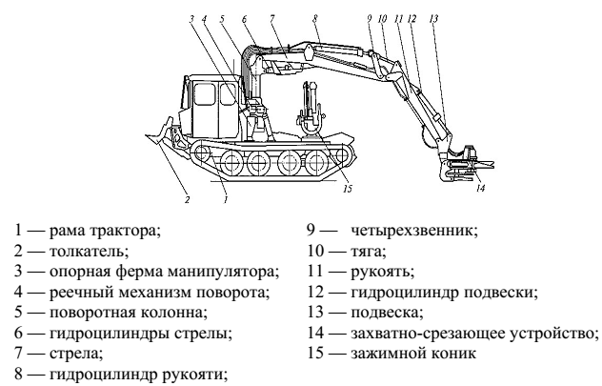

Рисунок 13.8 - Валочно-трелевочная машина ЛП-17А
Зажимной коник служит для формирования пачки, обвязки, затяжки канатной петлей и удержания ее при трелевке. Он состоит из основания, шарнирно соединенного с плитой, которая закреплена на раме трактора.
Максимальный диаметр срезаемого дерева в месте пропила составляет 65 см. Максимальный вылет манипулятора – 5 м, минимальный – 2,3 м.
Кроме выше описанных машин на лесосечных работах применяется валочно-трелевочная машина ЛП-49 и ЛП-58.
Валочно-пакетирующая машина ЛП-19А (рисунок 13.9) предназначена для срезания деревьев и укладки их в пачки, удобные для трелевки в процессе сплошных рубок.
Машина основана на базе гидравлического экскаватора ЭО-4121 и гусеничного трактора ТТ-4. Она состоит из ходовой части трактора, опорно-поворотного устройства, поворотной платформы.
При работе машина движется по оси пасечной ленты шириной 14÷15 м.
В цикл работы входят захват и срезание деревьев и формирование из них пачек, укладывание их на землю под углом к пасечному волоку или параллельно его вслед за машиной.
Вылет манипулятора от оси вращения поворотной платформы до центра зажатого дерева диаметром 60 см составляет: максимальный 8 м, минимальный – 3,8 м; грузоподъемность на максимальном вылете не менее 3,2 тонн; поворот платформы 360^{о}; максимальный диаметр срезаемого дерева в месте пропила 90 см.

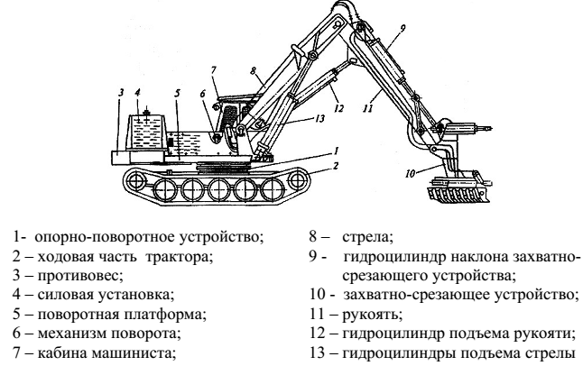

Рисунок 13.9 – Валочно-пакетирующая машина ЛП-19А

Сучкорезная машина ЛП-33 (рисунок 13.10) предназначена для обрезки сучьев с поваленных деревьев, хвойных и лиственных пород на лесопогрузочном пункте или непосредственно на пасеке.
Машина создана на базе трактора ТТ-4. Обрезка сучьев осуществляется протаскиванием дерева, как за комель, так и за вершину.
Машина имеет опирающуюся раму трактора, опору на которую на которую навешивается поворотная стрела, поворачивающаяся на определенные углы в вертикальной и горизонтальной плоскостях. На заднем конце стрелы смонтирована сучкорезная головка, которая несет на себе рычаги с сучкорезными ножами, предназначенными для обрезания сучьев и для первоначального захвата дерева.
По направляющим стрелы вперед и назад перемещается захват-каретка для протаскивания дерева через сучкорезную головку канатами лебедки. На переднем конце поворотной стрелы смонтирована приемная головка, которая по мере продвижения обрабатываемого дерева поддерживает хлыст, предотвращая его прогиб. Цикл протаскивания повторяется с перехватами, число которых зависит от длины дерева.
Максимальная скорость протаскивания дерева составляет 1,7 м/сек.
Средний объем обрабатываемого хлыста 0,35÷0,80 м³.
Кроме машины ЛП-33 применяются более современные машины ЛП-33А, сучкорезно-раскряжевочная машина ЛО-120, мобильный многооперационный агрегат ЛО-76.

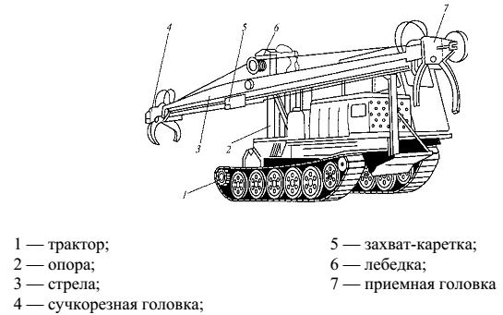

Рисунок 13.10 - Сучкорезная машина ЛП-33

Челюстной лесопогрузчик ПЛ-1В (рисунок 13.11), перекидного типа предназначен для погрузки заготовленного леса на подвижной состав лесовозного транспорта в условиях лесосеки.

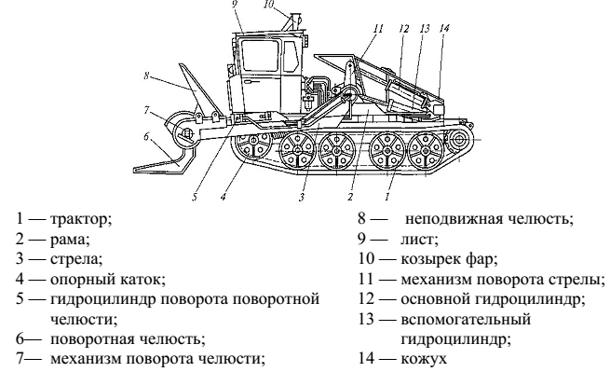

Рисунок 13.11 – Челюстной лесопогрузчик ПЛ-1В

Погрузчик создан на базе трактора ТДТ-55А. Он состоит из трактора, с которого сняты погрузочный щит и лебедка. На раме шарнирно закреплена стрела с верхней неподвижной челюстью, нижней поворотной челюстью с механизмом поворота челюсти и поворота стрелы. Для увеличения продольной устойчивости трактора натяжные колеса гусениц заменены опорными катками
Наибольшая высота разгрузки 2,8 м.
Применяются и другие типы лесопогрузчиков, работающих по аналогичной схеме: ЛТ-65Б, ЛТ-188.

